Session 2014

Brevet de Technicien Supérieur

**CONTRÔLE INDUSTRIEL**

**ET RÉGULATION AUTOMATIQUE**

**U41 – Instrumentation et Régulation**

*Durée**:* ***3 heures*** *Coefficient :* ***4***

**Matériel autorisé** :

- Toutes les calculatrices de poche y compris les calculatrices programmables, alphanumériques ou à écran graphique à condition que leur fonctionnement soit autonome et qu’il ne soit pas fait usage d’imprimante (Circulaire n° 99-186, 16/11/1999).

**Tout autre matériel est interdit**.

**Aucun document autorisé**.

**Documents à rendre avec la copie :**

Les **documents réponses n° 1** (pages 9 et 10), **n° 2** (pages 11 et 12), **n° 3** (pages 13 et 14), **n° 4** (pages 15 et 16), **n° 5** (pages 17 et 18), **n° 6** (pages 19 et 20) et **n° 7** (pages 21 et 22) sont fournis en double exemplaire, un exemplaire étant **à remettre avec la copie**, l’autre servant de brouillon éventuel.

Dès que le sujet vous est remis, assurez-vous qu’il est complet.

Le sujet se compose de 22 pages, numérotées de 1/22 à 22/.

RÉACTEUR INDUSTRIEL EN PRODUCTION CONTINUE

Le réacteur ***(annexe 1, page 6/22)*** permet de faire réagir un réactif A et un réactif B.

La réaction se produit à la température de 95 °C. L’apport d’énergie thermique est assuré par un fluide caloporteur (vapeur) circulant dans la double enveloppe du réacteur.

Les vapeurs produites dans le réacteur sont liquéfiées dans le condenseur, une partie retourne au réacteur et une autre partie est soutirée en tant que distillat.

Le niveau dans l'appareil est contrôlé par le débit de soutirage.

## RENSEIGNEMENTS PROCÉDÉ

|  |  |  |  |  |
| --- | --- | --- | --- | --- |
| REPÈRE | UNITÉ | Point de fonctionnement usuel | ÉCHELLE | OBSERVATIONS |
| INSTRUM. |
| **LT 10** | **cm** | *120* | **0 / 200** |  |
| **DT 10-1** | **kg.m‒3** | *950* | **900 / 1000** |  |
| **TT 10-1** | **°C** | *95* | **0 / 120** | mesure dans la cuve |
| **TT 10-2** | **°C** | *120* | **0 / 200** | mesure dans la double enveloppe |
| **FT 10-A** | **L.h‒1** | *50* | **0 / 100** |  |
| **FT 10-B** | **L.h‒1** | *300* | **0 / 1000** |  |
| **FT 15** | **L.h‒1** | *350* | **0 / 1000** |  |
|  |  |  |  |  |
| **TCV 10** | **%** | *80* | **0 / 100** |  |
| **FCV 10-A** | **%** | *40* | **0 / 100** | vanne type NF |
| **FCV 10-B** | **%** | *50* | **0 / 100** | vanne type NF |
| **FCV 15** | **%** | *25* | **0 / 100** | vanne type NF |

Les signaux des transmetteurs sont linéaires.

Les caractéristiques installées des vannes sont considérées comme linéaires.

# INSTRUMENTATION (10 points)

1. **MESURE DE TEMPÉRATURE DANS LA DOUBLE ENVELOPPE**

On désire réaliser le câblage complet d’une sonde de température du procédé au transmetteur. La mesure de température dans la double enveloppe est réalisée par un thermocouple « J » (TE 10-2) relié à un transmetteur de température (TT10-2), celui-ci étant un convertisseur universel Hart.

En vous aidant de l’***annexe 2 (page 7/22)***, compléter le ***document réponse n° 1 (page 10/22)*** en donnant :

* la nature des matériaux ;
* les couleurs de repérage des fils ;
* les polarités ;
* les liaisons ;
* le rôle du compensateur de soudure froide ;
* l’expression littérale Emes en fonction des tensions ESF, ESC, ECSF.

1. **MESURE DE TEMPÉRATURE DANS LA CUVE**

Lors d’une maintenance, on désire vérifier le bon fonctionnement de la chaîne de mesure de la température 1 comprise entre 0 °C à 120 °C. La mesure de température dans la cuve est analogue à la mesure de la température dans la double enveloppe (***question 1***). Elle est cette fois-ci réalisée par un thermocouple « T » (TE 10-1) relié à un transmetteur de température (TT 10-1). L’intervention est faite au niveau des bornes de raccordement de la sonde.

**2-1** Dans un premier temps, on vérifiera le fonctionnement et la justesse de la sonde. Compléter le ***document réponse n° 2 (page 12/22)*** en donnant :

* la position du sélecteur du multimètre ;
* la schématisation du câblage ;
* la valeur indiquée par le multimètre.

**2-2** Dans un second temps, on vérifiera la calibration du transmetteur.

(La température du transmetteur est de 20 °C).

Compléter le ***document réponse n° 3 (page 14/22)*** en donnant :

* l’expression littérale de la tension EG à injecter sur le transmetteur ;
* les valeurs de la tension EG et de l’intensité du courant de sortie Is pour les valeurs : 0 %, 50 % et 100 % de l’échelle de mesure.

1. **MESURE DU NIVEAU DANS LE RÉACTEUR par LT10**

La mesure du niveau est réalisée avec un transmetteur de niveau électrique (4 < Is < 20 mA) par pression différentielle et séparateurs à membrane. Le montage utilise un système avec deux capillaires de longueur identique ***(voir schéma annexe 3 page 8/22)***. On désire obtenir le signal de sortie du transmetteur (Is) proportionnel à la hauteur (H) du liquide.

**3-1** Donner l’affectation de la chambre HP(Haute Pression) en fonction de la lettre A ou B.

**3-2** Exprimer et calculer l’étendue de l’échelle EE et le décalage de zéro DZ. Pour simplifier les calculs, la masse volumique de la vapeur V sera négligée et on ne tiendra pas compte de la variation de la masse volumique  du liquide. On appelle c la masse volumique du fluide de remplissage des capillaires.

On considère que le transmetteur est étalonné avec les valeurs suivantes :

❒ = 950 kg/m3 ; c = 940 kg/m3 ; h1 = 0,3 m ; h2 = 2,7 m ; h3 = 0,4 m

et 0 m < H < 2 m

**3-3** En respectant les approximations énoncées à la question 3-2, on désire établir le protocole de vérification d’étalonnage du transmetteur de niveau in situ. Proposer un protocole en indiquant la position des vannes (ouverte ou fermée), leur chronologie et les effets de ces actions.

Noter la (ou les) valeur(s) de pression à appliquer au(x) point(s) C ou D (à l’aide d’un calibrateur de pression à pompe) afin de vérifier le zéro et la pleine échelle du transmetteur, puis rédiger la démarche pour le retour au fonctionnement normal.

**3-4** Donner la valeur du courant de sortie Is (au standard 4-20 mA) lorsque le niveau est à sa valeur « normale » de 120 cm.

# RÉGULATION (10 points)

# RÉGULATION DU DÉBIT DE SOUTIRAGE

Sans aucune régulation, on a imposé un échelon de 10 % sur la vanne FCV 15 et on a enregistré la variation du signal du transmetteur de débit FT 15 ***(voir document réponse n° 4 page 16/22)***.

**4-1** Déterminer les valeurs de la constante de temps T et du gain statique G.

On fera apparaître les traits de construction permettant la détermination de ces valeurs.

Exprimer l’expression de la fonction de transfert de la vanne : .

(X15(*p*) : signal du transmetteur de débit 15 et Y15(*p*) : signal de commande de la vanne 15)

**4-2** Compléter le schéma TI ***(document réponse n° 4, page 16/22)*** en ajoutant une boucle de régulation du débit de soutirage.

Le régulateur a le repère FIC15.

Faire le schéma fonctionnel (ou schéma bloc) de cette boucle.

**4-3** Le régulateur est du type PI et sa fonction de transfert C15(*p*) est :



W15(*p*) est la consigne du régulateur.

Calculer la fonction de transfert en boucle fermée F15(*p*) en fonction de H15(*p*) et C15(*p*).

**4-4** Les actions de réglage du régulateur PI (FIC 15) sont : BP = 140 % et Ti =T (constante de temps du process, déterminée à la question **4-1**).

On a X15(*p*) = W15(*p*) .F15(*p*).

Déterminer x15(t), la réponse temporelle à un échelon de consigne de 10%.

**4-5** Donner l’allure de la réponse temporelle x15(t).

Conclure sur la stabilité et la précision de cette régulation.

### **RÉGULATION NIVEAU**

Il s’agit de réguler le niveau du réacteur par action sur le débit de soutirage.

**5-1** Compléter le schéma TI. Comment se nomme ce type de boucle ?

***(Document réponse n° 5, page 18/22)***

**5-2** Indiquer, en justifiant la réponse, le sens d’action du régulateur de niveau et le sens d’action du régulateur de débit.

**5-3** Compléter le schéma de configuration des blocs du SNCC ; faire apparaître les liaisons et préciser la valeur des paramètres ***(document réponse n° 6, page 20/22)***.

### **RÉGULATION DE TEMPÉRATURE**

On désire régler la température dans le réacteur (95 °C) par action sur le débit vapeur, avec une limitation de la température (150 °C) dans la double enveloppe afin d’éviter les risques de « croûtage » sur les parois internes.

Lorsque la température dans la double enveloppe atteint 150 °C, on bascule automatiquement en régulation de température du fluide circulant dans la double enveloppe.

**6-1** Quel est le type de boucle à utiliser ? Faire le schéma TI ***(document réponse n° 7, page 22/22)***.

Préciser la fonction des appareils ajoutés.

**6-2** On a identifié la fonction de transfert :



X10(p) : signal du transmetteur de température TT10-1

Y10(p) : signal de commande de la vanne TCV10

Les temps sont en min ; les signaux en %.

Le régulateur de température est du type PI dont on a réglé le temps d’intégrale à 4 min.

**6-2-1** Quelle doit être la valeur du gain du régulateur pour que la boucle fonctionne avec une marge de gain de 6 dB ?

**6-2-2** Quelle amélioration apporterait l’adjonction d’une action dérivée ?

**Schéma PCF du réacteur**

**CAE4IR**

***ANNEXE 1***

6/22

Réactif A

DT

10-1

TCV 10

TT

10-1

TT

10-2

FT

15

LT

10

CONDENSEUR

RÉACTEUR

FT

10 B

FT P

Réactif B

Retour eau

FCV 15

Eau de refroidissement

FT

10 A

Vapeur

**Code couleur des thermocouples**

**CAE4IR**

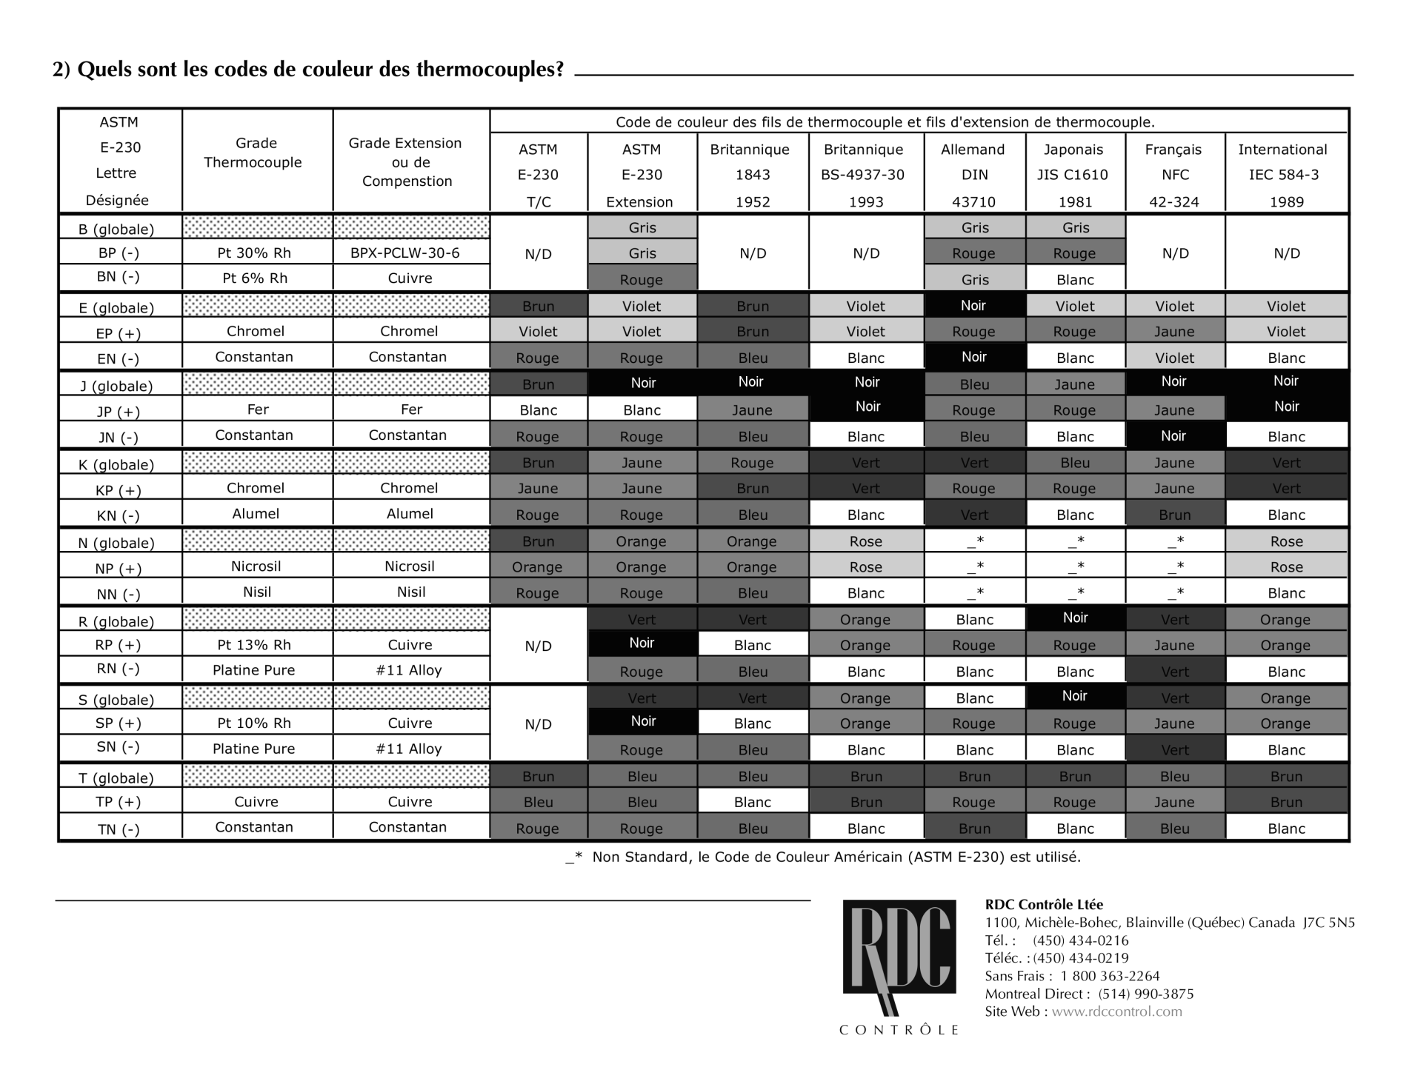

***ANNEXE 2***

7/22

**Raccordements des instruments de mesure sur le réacteur**

**CAE4IR**

***ANNEXE 3***

8/22

Hmin

cuve « vide »

FT P

RÉACTEUR

FT

15

TI

10-1

PI

10-1

LT

10

h1

h2

H

c

❒

v

V1

V2

V3

V4

V5

A

B

DT

10-1

TE

10-2

TT

10-2

TE

10-1

TT

10-1

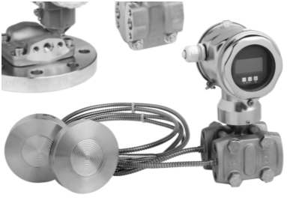

C

D

capillaires

h3

Hmax

cuve « pleine »

***Document rÉponse N° 1*: *question 1***

**CAE4IR**

9/22

*Exemplaire pouvant servir de brouillon*

**TE 10-2**

**Câble de compensation Norme CEI (international)**

**Couleur de la gaine : Noire**

**Conducteur 1**

Nature du Matériau : …………………

Couleur de repérage : …………….…

Polarité : ……………………………….

**Conducteur 2**

Nature du Matériau : ………………

Couleur de repérage : ……….……

Polarité : …………………...………..

**4 < Is < 20 mA**

**3**

**Double enveloppe**

**2**

**Sonde de température**

Thermocouple chemisé isolé, monté sur un doigt de gant.

Type : J Normes : CEI (International)

1. **Mesure de température dans la double enveloppe**

**1-1** Compléter les informations manquantes.

**1-2** Schématiser les liaisons :

- sonde de température au câble de compensation en indiquant les polarités de celle-ci ;

- câble de compensation au convertisseur en respectant les polarités.

**1-3** Quel est le rôle du compensateur de soudure froide ?

CSF : **………………………………………………....**

**………………………………………………..………..**

**1-4** Donner l’expression littérale de Emes en fonction des tensions indiquées…

**Emes = …………………………………...……………**

ESC

**U/I**

**Emes**

**TT 10-1**

**4**

**+**

**-**

**4**

ECSF

ESF

***Document rÉponse N° 1*: *question 1***

**CAE4IR**

10/22

*Exemplaire à rendre avec la copie*

**TE 10-2**

**Câble de compensation Norme CEI (international)**

**Couleur de la gaine : Noire**

**Conducteur 1**

Nature du Matériau : …………………

Couleur de repérage : ………….……

Polarité : ………………………….…..

**Conducteur 2**

Nature du Matériau : …………….…

Couleur de repérage : …………..…

Polarité : ……………………………..

**3**

**Double enveloppe**

**2**

**Sonde de température**

Thermocouple chemisé isolé, monté sur un doigt de gant.

Type : J Normes : CEI (International)

**1- Mesure de température dans la double enveloppe**

**1-1** Compléter les informations manquantes.

**1-2** Schématiser les liaisons :

- sonde de température au câble de compensation en indiquant les polarités de celle-ci ;

- câble de compensation au convertisseur en respectant les polarités.

**1-3** Quel est le rôle du compensateur de soudure froide ?

CSF : **…………………………………...……………..**

**………………………………………………..………..**

**1-4** Donner l’expression littérale de Emes en fonction des tensions indiquées…

**Emes = ………………………………...………………**

ESC

**U/I**

**Emes**

**TT 10-1**

**4 < Is < 20 mA**

**4**

**+**

**-**

**4**

ECSF

ESF

***Document rÉponse N° 2*: *question 2-1***

**CAE4IR**

11/22

*Exemplaire pouvant servir de brouillon*

V

mV

A

mA

OFF

V /mV

A/ mA

COM

**Vérification de la sonde**

**2-1-1** Le thermocouple ayant été débranché du câble de compensation, schématiser le câblage du multimètre avec la sonde.

**2-1-2** Indiquer le choix de la position du sélecteur du multimètre : ………………………..

**2-1-3** La température **1** est de 95 °C, quelle doit être la valeur affichée sur le multimètre ?

………………………………………………………………………………….…………………

……………………………………………………………………………………………….……

**TE 10-1**

**3** = 35°C

**CU**

**CU-NI**

**1** = 95°C

**+**

**-**

**Double enveloppe**

**Réacteur**

**2** = 120°C

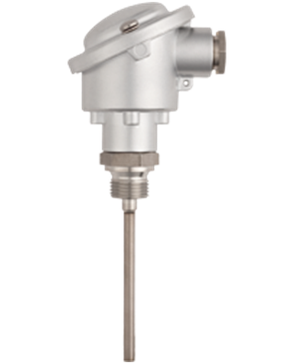

|  |  |  |  |
| --- | --- | --- | --- |
| Table for type T thermocouple | | | |
| Thermoelectric Voltage in mV REFERENCE JUNCTION AT 0°C | | | |
| °C | 0 | 5 | 10 |
| 0 | 0.000 | 0.195 | 0.391 |
| 10 | 0.391 | 0.589 | 0.790 |
| 20 | 0.790 | 0.992 | 1.196 |
| 30 | 1.196 | 1.403 | 1.612 |
| 40 | 1.612 | 1.823 | 2.036 |
| 50 | 2.036 | 2.251 | 2.468 |
| 60 | 2.468 | 2.687 | 2.909 |
| 70 | 2.909 | 3.132 | 3.358 |
| 80 | 3.358 | 3.585 | 3.814 |
| 90 | 3.814 | 4.046 | 4.279 |
| 100 | 4.279 | 4.513 | 4.750 |
| 110 | 4.750 | 4.988 | 5.228 |
| 120 | 5.228 | 5.470 | 5.714 |

***Document rÉponse N° 2*: *question 2-1***

**CAE4IR**

12/22

*Exemplaire à rendre avec la copie*

V

mV

A

mA

OFF

V /mV

A/ mA

COM

**Vérification de la sonde**

**2-1-1** Le thermocouple ayant été débranché du câble de compensation, schématiser le câblage du multimètre avec la sonde.

**2-1-2** Indiquer le choix de la position du sélecteur du multimètre : ………………..……..

**2-1-3** La température **1** est de 95 °C, quelle doit être la valeur affichée sur le multimètre ?

………………………………………………………………………………………………….…

……………………………………………………………………………………….……………

**TE 10-1**

**3** = 35°C

**CU**

**CU-NI**

**1** = 95°C

**+**

**-**

**Double enveloppe**

**Réacteur**

**2** = 120°C



|  |  |  |  |
| --- | --- | --- | --- |
| Table for type T thermocouple | | | |
| Thermoelectric Voltage in mV REFERENCE JUNCTION AT 0°C | | | |
| °C | 0 | 5 | 10 |
| 0 | 0.000 | 0.195 | 0.391 |
| 10 | 0.391 | 0.589 | 0.790 |
| 20 | 0.790 | 0.992 | 1.196 |
| 30 | 1.196 | 1.403 | 1.612 |
| 40 | 1.612 | 1.823 | 2.036 |
| 50 | 2.036 | 2.251 | 2.468 |
| 60 | 2.468 | 2.687 | 2.909 |
| 70 | 2.909 | 3.132 | 3.358 |
| 80 | 3.358 | 3.585 | 3.814 |
| 90 | 3.814 | 4.046 | 4.279 |
| 100 | 4.279 | 4.513 | 4.750 |
| 110 | 4.750 | 4.988 | 5.228 |
| 120 | 5.228 | 5.470 | 5.714 |

***Document rÉponse N° 3*: question 2-2**

**CAE4IR**

13/22

*Exemplaire pouvant servir de brouillon*

**U/I**

**Emes**

**TT 10-1**

**4 < Is < 20 mA**

**4**

**+**

**-**

**CU**

**CU**

**+**

**-**

**EG**

**CU**

**CU**

**Vérification de la calibration**

**2-2-1** Le transmetteur ayant été débranché du câble de compensation puis connecté par un générateur de tension EG, donner l’expression littérale de la tension EG.

**EG = ……………………………………………………..**

**2-2-2** Application numérique : compléter le tableau ci-dessous. Utiliser la table du **document réponse n° 2 page 12/22**.

|  |  |  |  |
| --- | --- | --- | --- |
| Tableau des valeurs | | | |
| **4 = 20 °C (température ambiante)** | | | |
| **Température simulée (°C)** | 0 | 60 | 120 |
| EG (mV) |  |  |  |
| Is (mA) |  |  |  |

ECSF

***Document rÉponse N° 3*: question 2-2**

**CAE4IR**

14/22

*Exemplaire à rendre avec la copie*

**U/I**

**Emes**

**TT 10-1**

**4 < Is < 20 mA**

**4**

**+**

**-**

**CU**

**CU**

**+**

**-**

**EG**

**CU**

**CU**

**Vérification de la calibration**

**2-2-1** Le transmetteur ayant été débranché du câble de compensation et connecté par un générateur de tension EG, donner l’expression littérale de la tension EG.

**EG = ……………………………………………………..**

**2-2-2** Application numérique : compléter le tableau ci-dessous. Utiliser la table du **document réponse n° 2 page 12/22**.

|  |  |  |  |
| --- | --- | --- | --- |
| Tableau des valeurs | | | |
| **4 = 20 °C (température ambiante)** | | | |
| **Température simulée (°C)** | 0 | 60 | 120 |
| EG (mV) |  |  |  |
| Is (mA) |  |  |  |

ECSF

# *Exemplaire pouvant servir de brouillon*

# *Document rÉponse N° 4* : question 4

# 4- RÉgulation de DÉbit soutirage

Réponse du procédé de débit à un échelon.

x15(t)

Y15(t)

Schéma TI de la boucle de régulation de débit.

FCV 15

RÉACTEUR

LT

10

FT

15

TT

10-1

# *Exemplaire à rendre avec la copie*

# *Document rÉponse N° 4* : question 4

# 4- RÉgulation de DÉbit soutirage

Réponse du procédé de débit à un échelon.

x15(t)

Y15(t)

Schéma TI de la boucle de régulation de débit.

FCV 15

RÉACTEUR

LT

10

FT

15

TT

10-1

# *Exemplaire pouvant servir de brouillon*

# *Document rÉponse N° 5* : question 5

# 5- RÉgulation NIVEAU

FT P

RÉACTEUR

LT

10

FT

15

TT

10-1

# *Exemplaire à rendre avec la copie*

# *Document rÉponse N° 5* : question 5

# 5- RÉgulation NIVEAU

FT P

RÉACTEUR

LT

10

FT

15

TT

10-1

# *Exemplaire pouvant servir de brouillon*

# *Document rÉponse N° 6* : question 5

# 5-3 Configuration des blocs SNCC

E

**Ana/IN**

HR :

LR :

T :

Lin :

S

E

**Ana/Out**

HR :

LR :

S

E

**Ana/IN**

HR :

LR :

T :

Lin :

S

X RSP

**PID :**

XHR :

XLR :

Sens :

YHR :

YLR :

Y

X RSP

**PID :**

XHR :

XLR :

Sens :

YHR :

YLR :

Y

4/20 mA

4/20 mA

FT

15

LT

10

4/20 mA

BLOC : Entrée Analogique

HR : Échelle Haute

LR : Échelle Basse

T : Temps de Filtre

Type : linéarisation

BLOC : PID

XHR : Échelle Haute Mesure

XLR : Échelle Basse Mesure

Sens d’Action : D ou R

YHR : Échelle Haute Sortie

YLR : Échelle Basse Sortie

(RSP : consigne externe)

BLOC : Sortie Analogique

HR : Échelle Haute

LR : Échelle Basse

# *Exemplaire à rendre avec la copie*

# *Document rÉponse N° 6* : question 5

# 5-3 Configuration des blocs SNCC

E

**Ana/IN**

HR :

LR :

T :

Lin :

S

E

**Ana/Out**

HR :

LR :

S

E

**Ana/IN**

HR :

LR :

T :

Lin :

S

X RSP

**PID :**

XHR :

XLR :

Sens :

YHR :

YLR :

Y

X RSP

**PID :**

XHR :

XLR :

Sens :

YHR :

YLR :

Y

4/20 mA

4/20 mA

FT

15

LT

10

4/20 mA

BLOC : Entrée Analogique

HR : Échelle Haute

LR : Échelle Basse

T : Temps de Filtre

Type : linéarisation

BLOC : PID

XHR : Échelle Haute Mesure

XLR : Échelle Basse Mesure

Sens d’Action : D ou R

YHR : Échelle Haute Sortie

YLR : Échelle Basse Sortie

(RSP : consigne externe)

BLOC : Sortie Analogique

HR : Échelle Haute

LR : Échelle Basse

# *Exemplaire pouvant servir de brouillon*

# *Document rÉponse N° 7* : question 6

# 6- RÉgulation DE TEMPÉRATURE

Réactif B

Réactif A

Vapeur

FT

10 B

FT

10 A

RÉACTEUR

TT

10-2

TT

10-1

TCV 10

LT

10

# *Exemplaire à rendre avec la copie*

# *Document rÉponse N° 7* : question 6

# 6- RÉgulation DE TEMPÉRATURE

Réactif B

Réactif A

Vapeur

FT

10 B

FT

10 A

RÉACTEUR

TT

10-2

TT

10-1

TCV 10

LT

10